**DATASET**

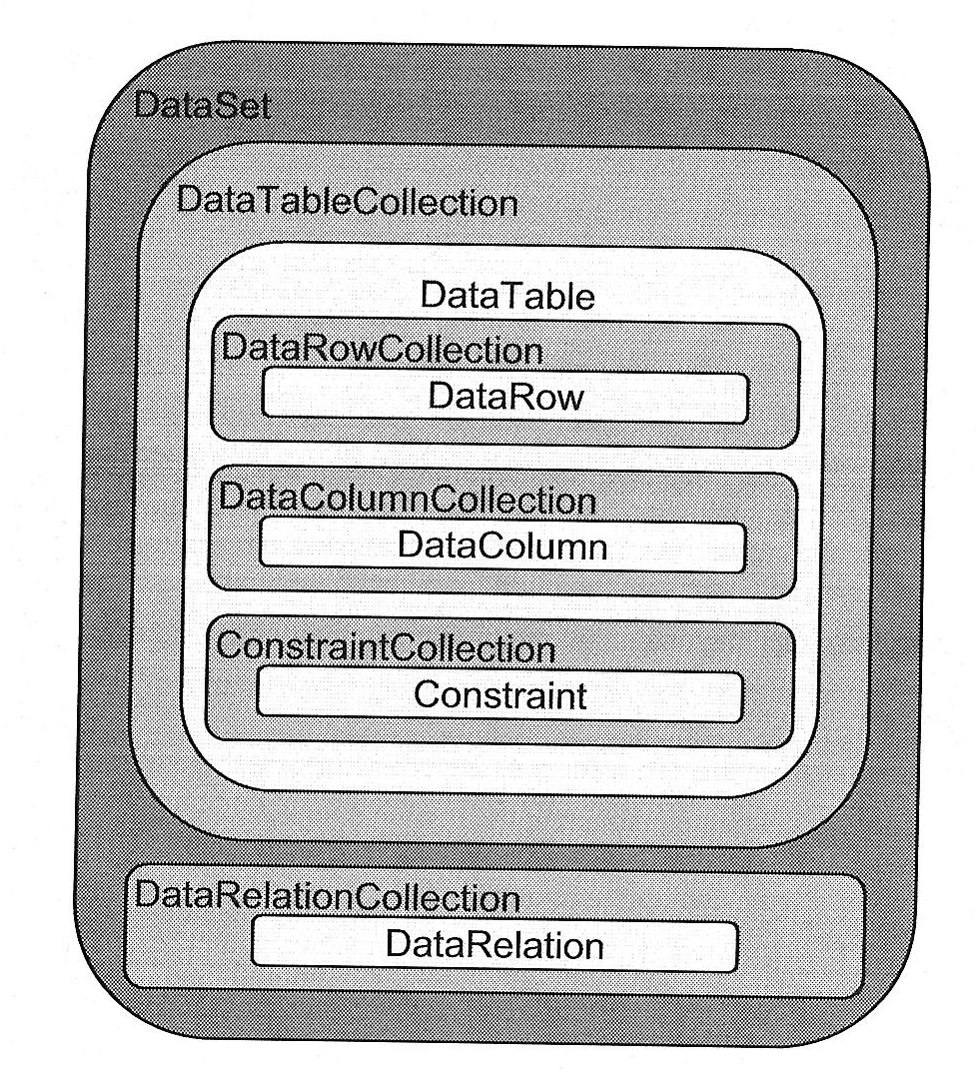

private void prueba(object sender, EventArgs e)

{

string cad = "";

// Colección de tablas del dataset: Tables

MessageBox.Show("Tabla[0]: "+ dsCurso.Tables[0].TableName.ToUpper());

// Colección de filas de una tabla de un dataset

MessageBox.Show("Primer Código de curso: "+

dsCurso.Tables[0].Rows[0]["Cod_Cur"]);

DataTable Tabla1;

Tabla1 = dsCurso.Tables["Cursos"];

MessageBox.Show("Tabla[0]: " + Tabla1.TableName.ToUpper());

// Filas de la tabla

DataRowCollection cFilas = Tabla1.Rows;

foreach (DataRow fila in cFilas)

cad = cad + fila["Cod_Cur"] + " ";

MessageBox.Show("Códigos de cursos: " + cad);

}

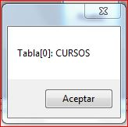 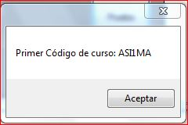

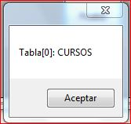 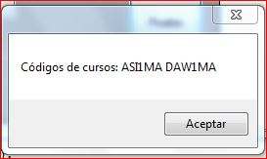

**Insertar / Modificar / Borrar**

Propiedades

DataSet dsCurso;

SqlDataAdapter daCurso;

SqlCommand sqlSelectCommandCurso;

SqlCommand sqlInsertCommandCurso;

SqlCommand sqlUpdateCommandCurso;

SqlCommand sqlDeleteCommandCurso;

BindingSource bindingSourceCurso;

private void CreaCurso(object sender, EventArgs e)

{

sqlSelectCommandCurso = new SqlCommand();

sqlInsertCommandCurso = new SqlCommand();

sqlUpdateCommandCurso = new SqlCommand();

sqlDeleteCommandCurso = new SqlCommand();

daCurso = new SqlDataAdapter();

dsCurso = new DataSet();

// sqlSelectCommandCurso

sqlSelectCommandCurso.CommandText = "SELECT * FROM Cursos";

sqlSelectCommandCurso.Connection = conexion;

// sqlInsertCommandCurso

sqlInsertCommandCurso.Parameters.Add(new SqlParameter("@Curso",

SqlDbType.VarChar, 10, "COD_CUR"));

sqlInsertCommandCurso.Parameters.Add(new SqlParameter("@Descripcion",

SqlDbType.VarChar, 30, "DESCRIPCION"));

sqlInsertCommandCurso.Parameters.Add(new SqlParameter("@Turno",

SqlDbType.VarChar, 1, "TURNO"));

sqlInsertCommandCurso.Parameters.Add(new SqlParameter("@Tutor",

SqlDbType.VarChar, 30, "TUTOR"));

comando = "INSERT INTO Cursos (COD_CUR, DESCRIPCION, TURNO, TUTOR) " +

" VALUES (@Curso, @Descripcion, @Turno, @Tutor)";

sqlInsertCommandCurso.CommandText = comando;

sqlInsertCommandCurso.Connection = conexion;

// sqlDataAdapterCurso

daCurso.InsertCommand = sqlInsertCommandCurso;

}

// Antes de grabar en la base de datos hay que actualizar en el dataset

// Añadir una fila y escribir el nuevo, borrar el actual o modificar el actual

private void buttonNuevo_Click(object sender, EventArgs e)

{

DataTable miTabla;

miTabla = dsCurso.Tables["Cursos"];

DataRowCollection cfilas = miTabla.Rows;

DataRow nuevaFila;

nuevaFila = miTabla.NewRow();

nuevaFila[0] = "";

nuevaFila[1] = "";

nuevaFila["TURNO"] = "";

nuevaFila["TUTOR"] = "";

cfilas.Add(nuevaFila);

buttonUltimo.PerformClick();

nuevo = 1;

textBoxCurso.Enabled = true;

}

// Graba en la base de datos después de actualizar en el dataset

private void buttonGraba_Click(object sender, EventArgs e)

{

if (nuevo == 1)

{

sqlInsertCommandCurso.Parameters["@Curso"].Value =

(string)this.textBoxCurso.Text;

sqlInsertCommandCurso.Parameters["@Descripcion"].Value =

(string)this.textBoxDescripcion.Text;

sqlInsertCommandCurso.Parameters["@Turno"].Value =

((string)this.textBoxTurno.Text)[0];

sqlInsertCommandCurso.Parameters["@Tutor"].Value =

(string)this.textBoxTutor.Text;

abrirConexion();

sqlInsertCommandCurso.ExecuteNonQuery();

cerrarConexion();

}

else if (nuevo == 0)

{

sqlUpdateCommandCurso.Parameters["@Curso"].Value =

(string)this.textBoxCurso.Text;

sqlUpdateCommandCurso.Parameters["@Descripcion"].Value =

(string)this.textBoxDescripcion.Text;

sqlUpdateCommandCurso.Parameters["@Turno"].Value =

((string)this.textBoxTurno.Text)[0];

sqlUpdateCommandCurso.Parameters["@Tutor"].Value =

(string)this.textBoxTutor.Text;

abrirConexion();

sqlUpdateCommandCurso.ExecuteNonQuery();

cerrarConexion();

}

nuevo = 0;

}